附件：

# 竞价网采购用户手册

1. 常规竞价采购流程图，仅供参考（部分采购单位有少量差异，但总体和下图类似）：

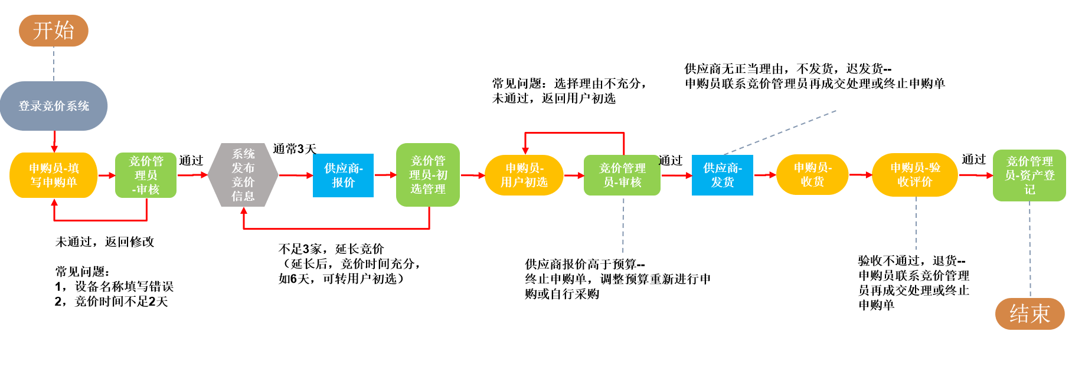

### 填写申购单

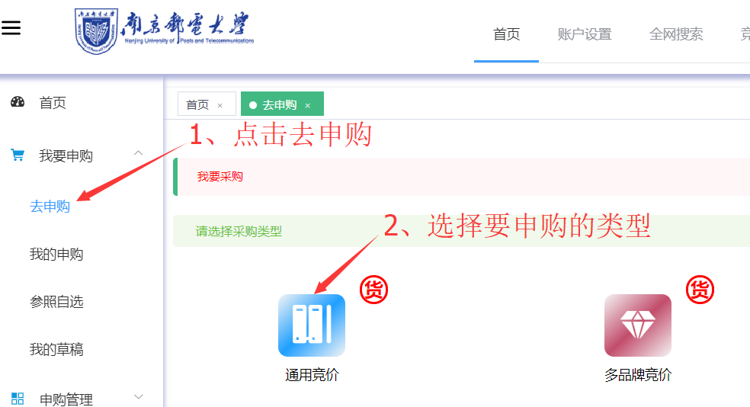

### 2.1、点击采购类型对应的图标后进入填单页面，按照页面项目进行填写（带有红色星号为必填项目）

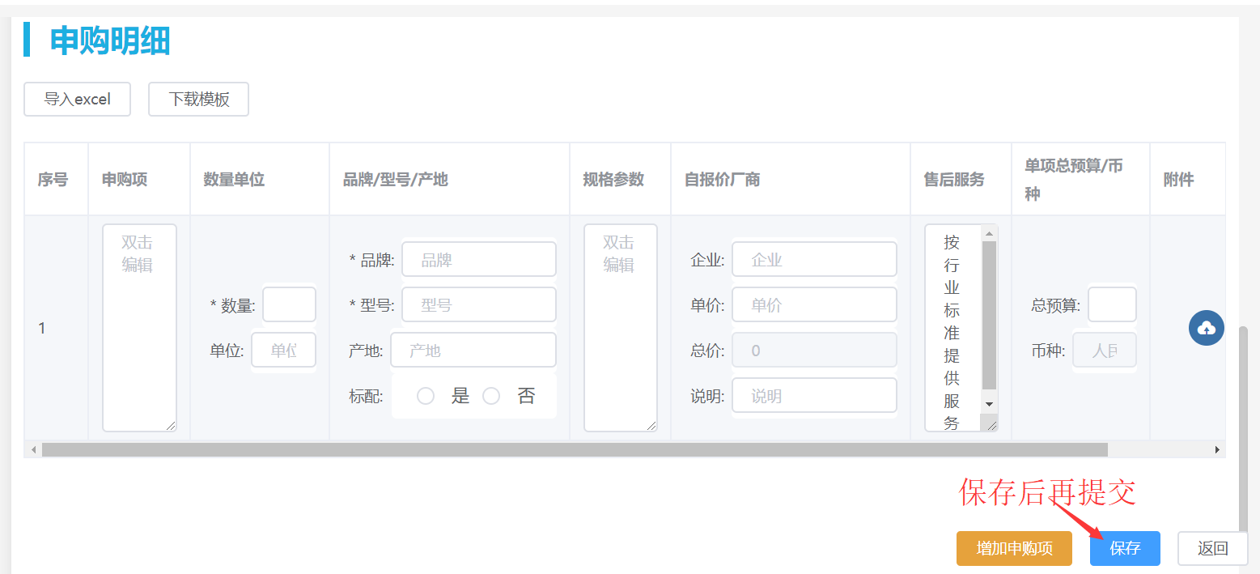

### 2.2、如果有必填项未填写，在提交时会有提示

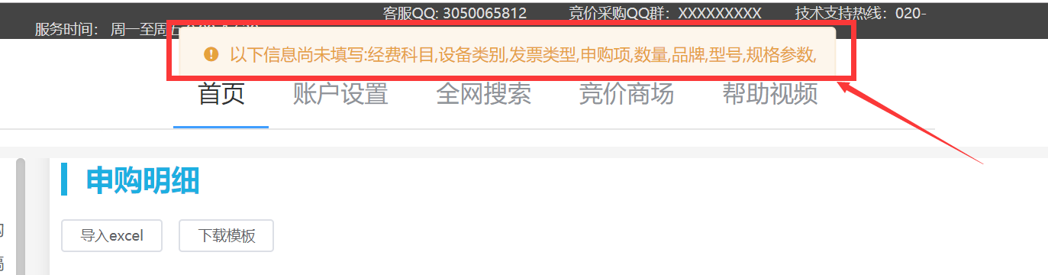

### 2.3、系统也提供了草稿箱功能，点击保存后，可以在“我的草稿”菜单查看已保存的草稿，进行再次编辑或提交

### 2.4、“我的草稿”菜单

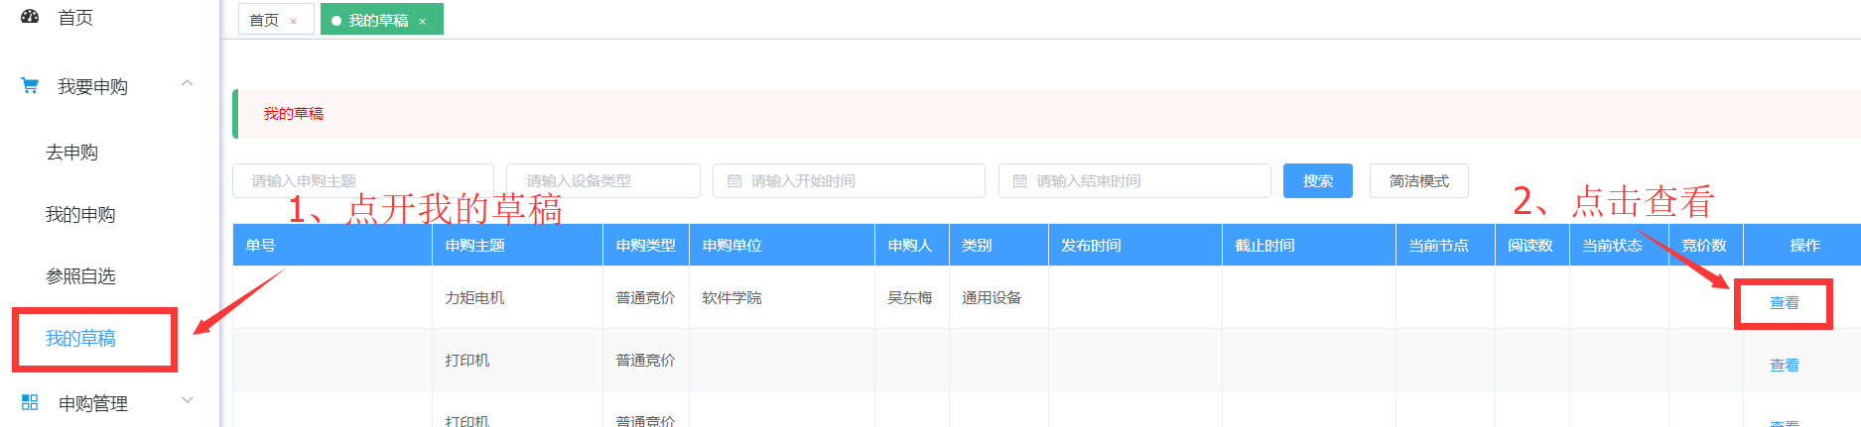

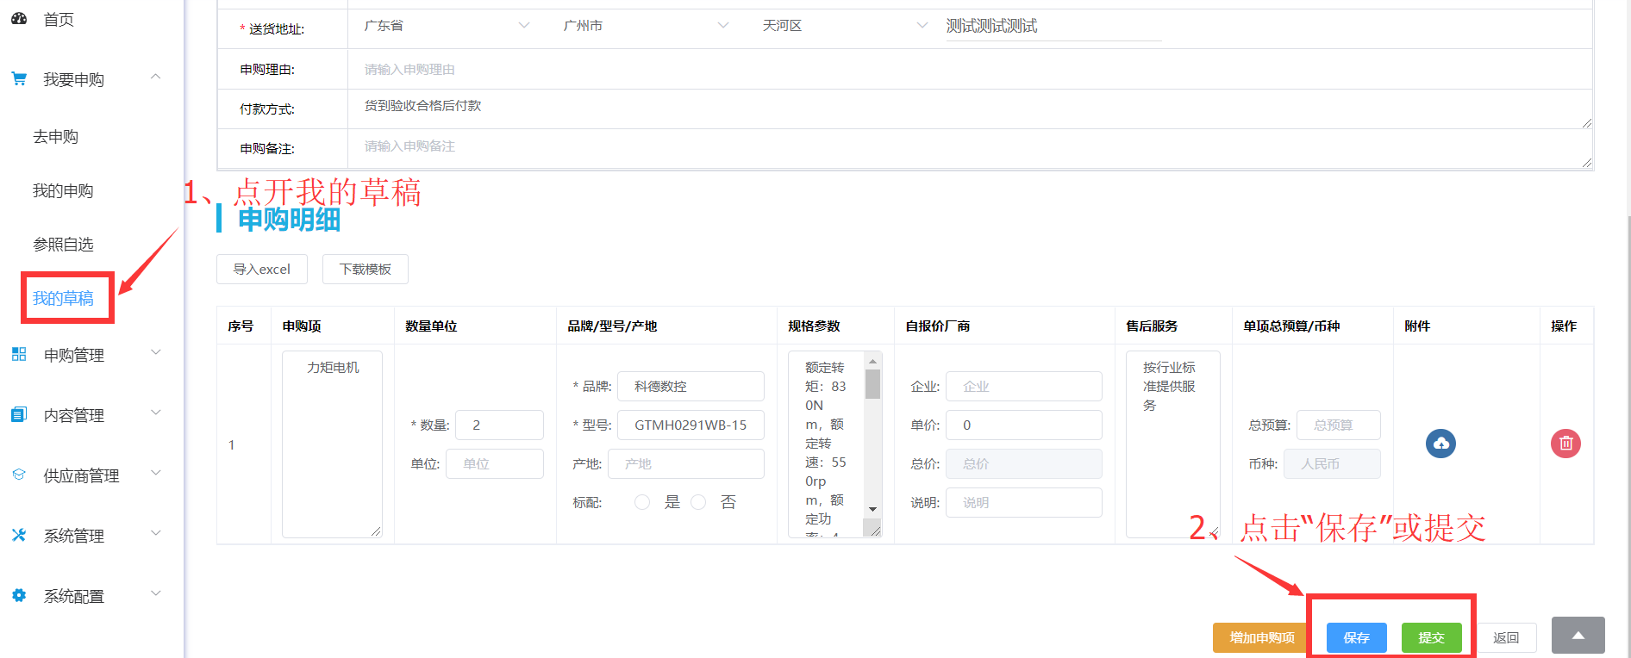

### 3、用户初选

**3.1、由申购用户进行操作，在“我的申购”—“用户初选”可以查看等待用户选择成交供应商的申购单，进入详情后可以选取成交供应商并填写选择或不选择理由（比所选报价价格低的其它报价的不选择理由必填）**

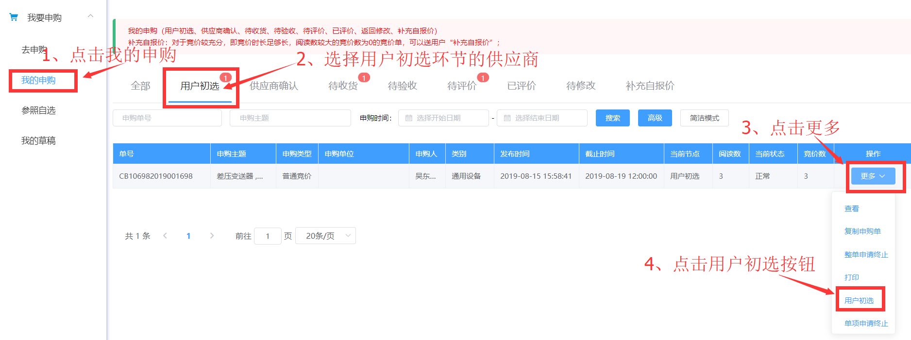

**3.2、用户初选页面**

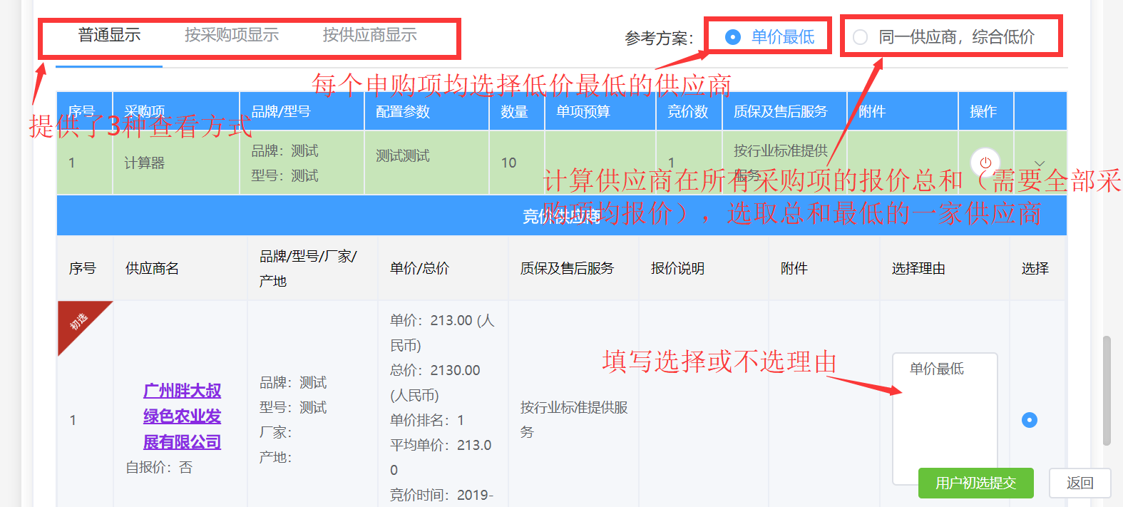

**3.3、在用户初选详情页面点击供应商名称可以查看其企业信息、评价等信息**

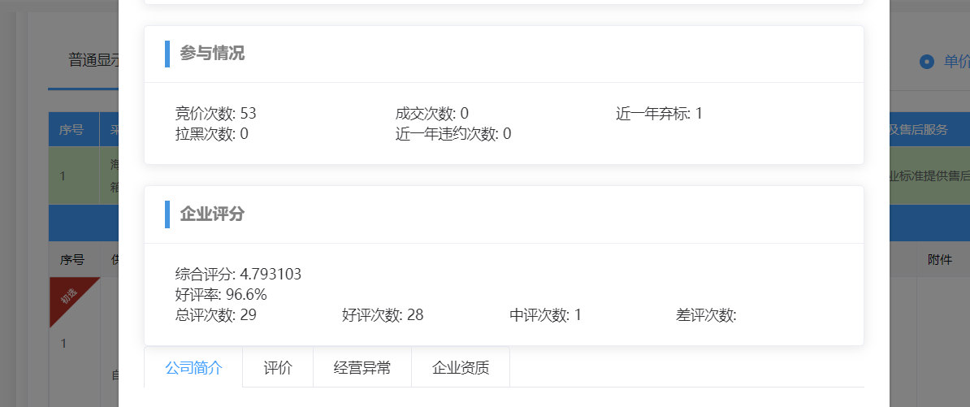

**4、发布成交后，即可与成交企业联系发货事宜。**

**5、供应商发货后，在我的申购菜单下的待收货菜单进行收货确认**

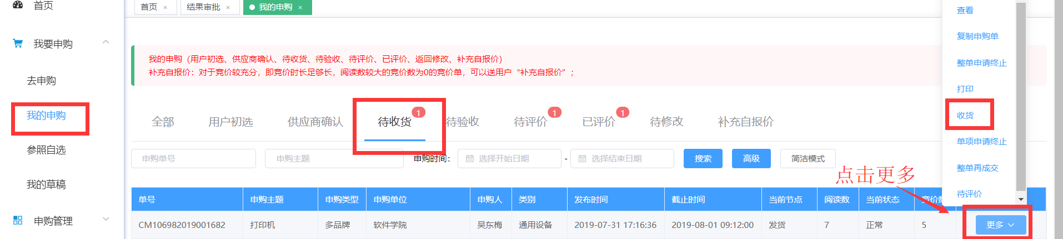

**6、确认收货后，在我的申购菜单下的待验收菜单进行验收确认**

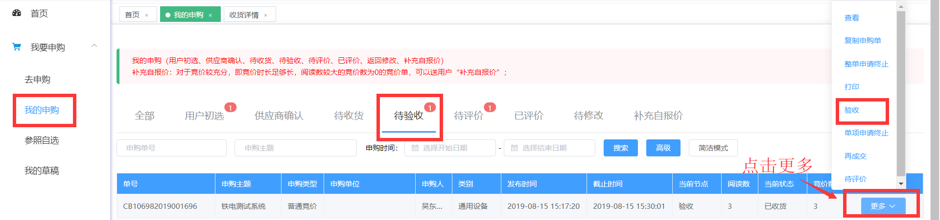

**7、发布中标后，在我的申购菜单下的待评价菜单对供应商进行评价**

